
Токарев Александр Евгеньевич

учитель физики-информатики
Биляр-Озерской средней
общеобразовательной школы
Нурлатского муниципального района
Республики Татарстан
учитель I квалификационной категории

Пояснительная записка

Обучение школьников навыкам компьютерных технологий протекает гораздо эффективней, если происходит не только на уроках информатики, но и на уроках учителей-предметников. В своей преподавательской деятельности в течение ряда лет я всегда стараюсь применять компьютер, а теперь и Интернет, на всех преподаваемых мною предметах. Именно такой подход, развивая концепцию всестороннего использования информационных технологий, в работе учителя содержит как чисто демонстрационную составляющую, дающую ученикам расширенные представления о возможностях использования информационных технологий, так составляющую, требующую активного применения учениками знаний, полученных на уроках информатики. Представленная мною разработка раскрывает дополнительные возможности в преподавании не только физики, но и любого предмета.

Обобщающий урок по теме

Электрический ток.
Амперметр. Вольтметр.

Цели:
Дидактические:

Закрепление и контроль теоретических знаний, умений и навыков по теме;
совершенствование знаний учащихся.

Развивающие:
Формирование интереса к физике;
развитие внимания , сообразительности, находчивости;
выработка навыков использования компьютера и глобальных сетей.

Воспитательные:
воспитание познавательной активности учащихся.

Оборудование

Компьютеры (не менее 1 на 2 -3 учащихся)
Локальная сеть
Интернет (ADSL)
Тип урока: урок закрепления полученных знаний.

Ход урока.

- Организационный момент

Учащимся сообщается тема и цели урока, которые им уже известны.
(2 мин)

2 . Логический тренинг

Открыть «Физика вокруг нас» http://physics03.narod.ru/ «физика как развлечение» «Найди ошибки на рисунке» назад кроссворды Сила тока .Амперметр.(5 мин)

Содержание вэб-странички

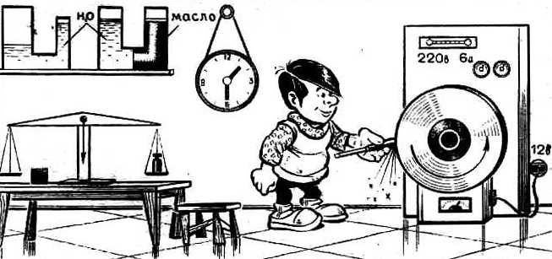

Заполните этот квадрат словами-названиями:
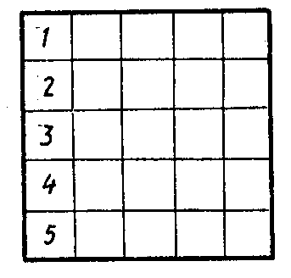
1 — электрод источника тока, 2 — условное изображение электрической цепи, 3 — единица измерения силы тока, 4 ~ единица измерения количества электричества, 5 — то, что приобретает наэлектризованное тело.
Ниже написаны перепутанные буквы слов, означающие две единицы измерения электрических величин:
1) рамеп;
2) лонук.
Расставьте буквы "по местам " так, чтобы получить названия этих единиц измерения. Каким величинам они соответствуют?

3.Историческая справка.

Сообщения о физиках Андре Ампер, Вольта Алессандро
(готовятся учащимися) (5мин)

4.Виртуальный практикум

Назад приборы Амперметр, Вольтметр.(5 мин)

Содержание вэб-странички

АМПЕРМЕТР
Назначение: измерение силы тока.
Техника хранения и безопасности:
1. оберегайте от ударов и тряски;
2. в случае "зашкаливания" — выхода стрелки за пределы шкалы — немедленно разомкните цепь!
Правила включения:
1) клемму "+" прибора соединить соответственно с клеммой "+" источника тока, в цепь состоящую только из источника тока, включать амперметр нельзя, соединение возможно лишь через нагрузку (сопротивление);
2) прибор включают последовательно с тем элементом цепи, силу тока в котором нужно измерить;
3) рабочее положение школьного лабораторного амперметра горизонтальное.
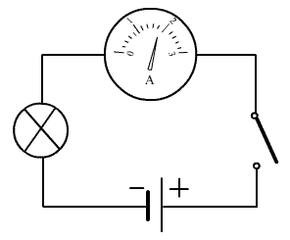  рис. 1 | Работа с прибором  1) Определите цену деления шкалы с  с=(A-B)/n,  где n - число делений между А и В (на рис. 2, с=(2-1)/10=0,1А)  2) Определите пределы измерения приборов (по рис. 2, 0 и 2А).  Упражнения:  1) Определите цену деления предоставленных вам приборов.  2) Каким прибором с большой точностью вы сможете измерить силу тока.  3) Укажите пределы измерения приборов.
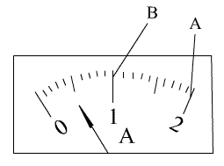
рис. 2

ВОЛЬТМЕТР
Назначение: для измерения напряжения постоянного тока (на шкале знак "—" постоянного тока)
Техника хранения и безопасности:
1) оберегайте от ударов и тряски;
2) не включайте в цепь с напряжением больше предельно допускаемого;
3) в случае "зашкаливания" немедленно разомкните цепь!
Правила включения:
1. Включать параллельно нагрузке или источнику тока.
2. Соблюдать полярность: клемму, помеченную знаком "+", соединить с "+" источника.
3. Рабочее положение школьного вольтметра горизонтальное (на шкале знак → )
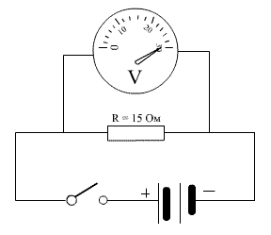  рис. 1 | Работа с прибором.  1. Определите цену деления шкалы с (по рис. 1 с=(20-10)/5=2В).  2. Определите пределы измерения прибора (по рис. 1 от 0 до 34 В).

5.Индивидуальная работа

(Проверочный тест с последующей самопроверкой)
http://physics-regelman.com Тесты по физике для средней школы электрический ток (Задания 1-10)
(10 мин)

Содержание вэб-странички

Электрический ток. Условия существования тока. Действия тока. Сила тока. Амперметр

ВНИМАНИЕ!!!
При решении тестов учесть, что величина элементарного заряда равна:
1,6·10⁻¹⁹ Кл
№1: Какое из нижеприведенных утверждений справедливо? Электрическим током называется:
А) Движение заряженных частиц в проводящей среде.
B) Движение электронов в проводящей среде.
C) Упорядоченное движение атомов в проводящей среде.
D) Упорядоченное движение электронов в проводящей среде.
E) Упорядоченное движение заряженных частиц в проводящей среде.

№2: Какое или какие из нижеприведенных утверждений справедливы? Электрический ток возможен лишь при наличии:
I. Заряженных частиц.
II. Электрического поля.
III. Проводящей среды.
IV. Заряженных частиц, способных свободно перемещаться в проводящей среде.
А) II
B) III
C) IV
D) I и V
E) II,III и IV

№3: Какие из нижеприведенных частиц- нейтрон, -частица, протон, электрон, нейтрино обуславливают ток в металлах?
А) Нейтрино.
B) Нейтроны.
C) Электроны.
D) Протоны.
E) -частицы

№4: Какие из нижеприведенных частиц являются носителями тока в металлах.
А) Положительные ионы.
B) Отрицательные ионы.
C) Положительные и отрицательные ионы.
D) Электроны.
E) Протоны.

№5: Какие из нижеприведенных процессов являются подтверждением магнитного действия тока?
I. Используя электрический ток, получают из руды алюминий и медь.
II. Железный гвоздь, притягивает небольшие железные предметы, если по нему проходит ток.
III. Свечение электрических ламп накаливания.
А) I и II
B) II и III
C) Только I
D) Только II
E) Только III

№6: Какие из нижеприведенных процессов являются подтверждением химического действия тока?
I. Используя электрический ток, получают из руды алюминий и медь.
II. Железный гвоздь, притягивает небольшие железные предметы, если по нему проходит ток.
III. Свечение электрических ламп накаливания.
А) I и II
B) II и III
C) Только I
D) Только II
E) Только III

№7: Какие из нижеприведенных процессов, являются подтверждением теплового действия тока?
I. Используя электрический ток, получают из руды аллюминий и медь.
II. Железный гвоздь, притягивает небольшие железные предметы, если по нему проходит ток.
III Свечение электрических ламп накаливания.
А) II и III
B) I и III
C) Только I
D) Только II
E) Только III

№8: Если два разноименно заряженных тела соединить проводником, то электрический ток будет иметь направление :
А) Ток не возникнет.
B) От тела с большим по модулю зарядом к телу с меньшим по модулю зарядом.
C) От тела с меньшим по модулю зарядом к телу с большим по модулю зарядом.
D) От положительно заряженного тела, к отрицательно заряженному.
E) От отрицательно заряженного тела, к положительно заряженному.

№9: Если два разноименно заряженных тела соединить проводником, то при возникновении электрического тока электроны будут двигаться:
А) В любом направлении.
B) От тела с большим по модулю зарядом к телу с меньшим по модулю зарядом.
C) От тела с меньшим по модулю зарядом к телу с большим по модулю зарядом.
D) От положительно заряженного тела, к отрицательно заряженному.
E) От отрицательно заряженного тела, к положительно заряженному.

№10: Какая из нижеприведенных формул соответствует определению силы постоянного тока?
А) I=qt
B) 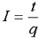
C) 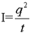
D) 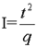
E) 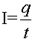

6.Физкультминутка
(Полный комплекс)

7. Это интересно

Открываем http://class-fizika.narod.ru Интересное к уроку

8 класс Электрические явления Напряжение
(Прочитать с комментариями) (5 мин)
Содержание вэб-странички
Напряжение характеризует электрическое поле, создаваемое током.
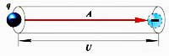
Напряжение ( U ) равно отношению работы электрического поля по перемещению заряда
к величине перемещаемого заряда на участке цепи.
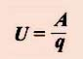
Единица измерения напряжения в системе СИ:
[ U ] = 1 B
1 Вольт равен электрическому напряжению на участке цепи, где при протекании заряда,
равного 1 Кл, совершается работа, равная 1 Дж:
1 В = 1 Дж/1 Кл.
ЭТО ИНТЕРЕСНО !
В 1979 г. в США было получено в лабораторных условиях самое высокое напряжение.
Оно составило 32 ± 1,5 млн В.
___
Напряжение, считающееся безопасным для человека в сухом помещении,
составляет до 36 В. Для сырого помещения это значение опускается до 12 В.
ЭТО НАДО ЗНАТЬ ВСЕМ !
Что будет с человеком, который окажется рядом с упавшим оголенным кабелем,
находящимся под высоким напряжением ?

Так как земля является проводником электрического тока, вокруг упавшего оголенного кабеля, находящегося под напряжением, может возникнуть опасное для человека шаговое напряжение.
Шаговое напряжение, обусловленное электрическим током, протекающим в этом случае в земле,
равно разности потенциалов между двумя точками поверхности земли, находящимися на расстоянии одного шага человека. Возникает замкнутая электрическая цепь в теле человека по пути нога-нога. Поражение электрическим током по этому пути считается наименее опасным, т.к. в этом случае через сердце проходит не более 0,04 от общего тока, и на практике не зарегистрировано ни одного случая смертельного поражения человека шаговым напряжением.
При попадании под шаговое напряжение даже небольшого значения возникают непроизвольные судорожные сокращения мышц ног. Обычно человеку удается в такой ситуации своевременно выйти из опасной зоны. Однако не пытайтесь выбегать оттуда огромными шагами, шаговое напряжение при этом только увеличится! Выходить надо обязательно быстро, но очень мелкими шагами
или скачками на одной ноге!
Если же рефлекторное действие тока всё-таки успевает проявиться, то человек падает на землю, и возникает более тяжелая ситуация: образуется более опасный путь тока от рук к ногам, и создается угроза смертельного поражения.

8 Групповая работа

(Класс разбивается на звенья , в каждом из которых есть и сильные и слабые учащиеся.Сильные помогают слабым. Каждой группе даются разноуровневые задания на 10 мин , по истечению времени необходимо защитить задачи, причем отвечающего может выбрать как учитель, так и представители группы)

Открываем http://www.fizika.ru задачи 8 класс Закон Ома
(по 2 задачи из каждого уровня)

Содержание вэб-странички

Тема 10. Постоянный электрический ток.
Закон Ома.

1 уровень
701. Сопротивление резистора 4 Ом. Ток какой силы пройдет по нему, если напряжение будет 6 В?
702. К источнику тока напряжением 12 В подключена лампочка сопротивлением 7 Ом. Ток какой силы пойдет по лампочке?
703. При напряжении 4.5 В сила тока в лампочке равна 500 мА. Определите сопротивление ее спирали.
704. Через электроутюг течет ток силой 4.5 А. Напряжение в сети 220 В. Определите сопротивление нагревательного элемента утюга.
705. Сопротивление спирали горящей лампочки 500 Ом. В сеть с каким напряжением включена лампа, если ток в ней 400 мА ?
706. В сеть с каким напряжением положено включать лампочку, если сопротивление ее нагретой спирали 8 Ом, а ток в ней не должен превышать 1.5 А ?
2 уровень.
711. Сопротивление спирали электроплитки 80 Ом. Какую мощность имеет плитка, если ее положено включать в сеть 220 В ?
712. Напряжение в бортовой сети автомобиля 12 В. Какую мощность имеет лампочка стоп-сигнала, если ее сопротивление 7 Ом ?
713. Через электропаяльник мощностью 40 Вт проходит ток силой 200 мА. Определите сопротивление спирали паяльника.
714. Мощность нагревательного элемента электросамовара 400 Вт. Известно, что через него идет ток силой 0.5 А. Каково сопротивление спирали самовара?
715. Определите сопротивление спирали лампы, если при напряжении 220 В она потребляет ток мощностью 100 Вт.
716. На корпусе утюга указано: 800 Вт; 220 В. Определите по этим данным сопротивление нагревательного элемента утюга.
717. Сила тока в паяльнике, включенном в сеть 220 В, - 0.9 А. Найдите мощность паяльника и сопротивление его спирали. Сколько энергии необходимо для 15-ти минутной работы паяльника?
718. На электродвигателе швейной машины написано: 220 В, 0.5 А. Чему равна мощность и сопротивление двигателя? Сколько киловатт-часов электроэнергии необходимо для 40-минутной работы машины?
3 уровень.
721. Сопротивление спирали электроплитки 65 Ом, а мощность плитки 400 Вт. Ток какой силы идет через спираль? В сеть с каким напряжением включена плитка?
722. Мощность утюга 1 кВт, а сопротивление его спирали 48 Ом. В сеть с каким напряжением включен утюг? Ток какой силы проходит через утюг?

9. Подведение итогов урока

(Выставление оценок с комментированием)

10.Домашняя работа
http://www.fizika.ru тесты 8 класс тест 10-1 1 блок. (Электрический ток)

Содержание вэб-странички

Тест 10-1. Электрический ток. Электрическая цепь.

1 блок заданий
А. | Источник тока служит для …
Б. | Амперметр служит для …
В. | Вольтметр служит для …
Г. | Электросчетчик служит для …
1. | обнаружения в проводнике движения электронов.
2. | измерения силы электрического тока.
3. | поддержания в проводнике долговременного тока.
4. | измерения электрического напряжения.
5. | измерения работы электрического тока.

